БИЗНЕС-
КОНЦЕПЦИЯ

«Открытие собственного дела по предоставлению услуг населению в области растениеводства и предоставление прочих услуг»

Саратовская область

2023 год

1. Для осуществления деятельности по предоставлению услуг населению в области растениеводства и предоставление прочих услуг необходимо зарегистрироваться в качестве:
- самозанятого или ИП
* Для оформления в качестве ИП постановка на учет осуществляется в отделении ИФНС по месту постоянной регистрации гражданина (лично, через МФЦ).
Список необходимых документов:
- документ, удостоверяющий личность (паспорт);
- ИНН;
- квитанция об уплате госпошлины в размере 800 руб. Сформировать квитанцию на уплату госпошлины можно с помощью сервиса «Уплата госпошлины» (С 01.01.2019 при направлении документов для государственной регистрации в форме электронных документов, в том числе через МФЦ, уплачивать государственную пошлину не требуется!);
- заявление по форме № Р21001:
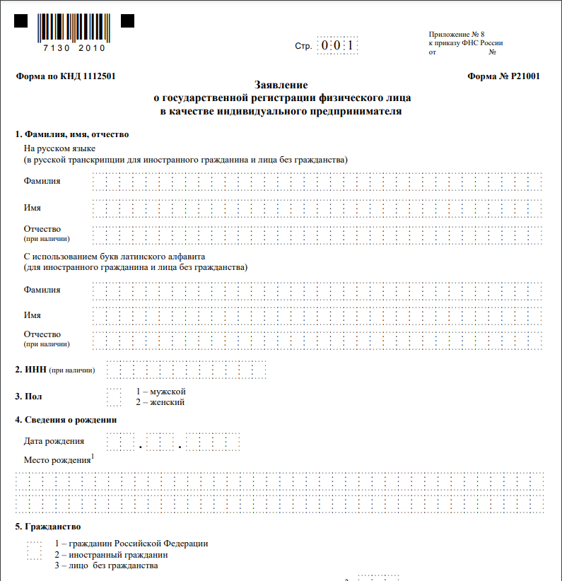

Также нужно определиться с видом предпринимательской деятельности (ОКВЭД).
Через 3 рабочих дня после подачи документов в налоговом органе можно получить лист записи ЕГРИП.
* Для оформления в качестве самозанятого достаточным будет установить приложение «Мой налог» на свой телефон. Приложение «Мой налог» можно скачать с Google Play Market или App Store.
Оформление в качестве самозанятого гражданина абсолютно бесплатное.
Размер налога на профессиональный доход – 4%.
Более подробную информацию о приложении можно получить на сайте ФНС России (https://npd.nalog.ru/app/):
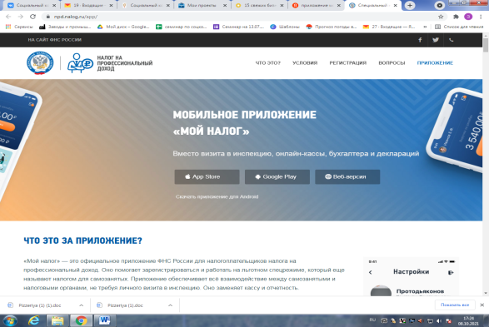

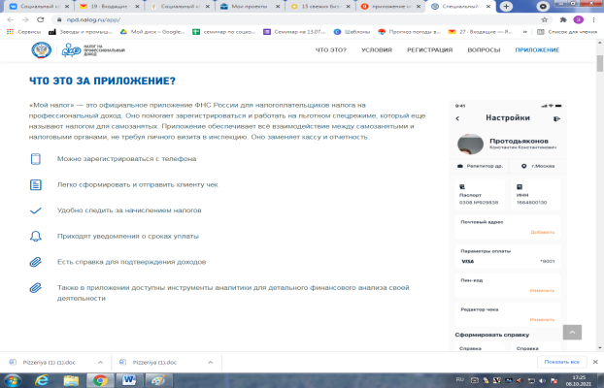

2. Выбрать место для осуществления предпринимательской деятельности и установить режим работы
Для открытия своего дела нужно выбрать населенный пункт, в котором гражданин проживает, чтобы начать заключать договора с населением на обслуживание.

3. Рассчитать затраты, необходимые для реализации проекта
№  п/п | Наименование позиции | Кол-во  (ед.) | Стоимость  (руб.)
1 | Минитрактор СКАУТ | 1 | 179 900
2 | Плуг однокорпусной навесной СКАУТ PL-130 | 1 | 12 000
3 | Почвофреза СКАУТ-120 | 1 | 13 600
4 | Картофелесажатель СКАУТ PL-50 для минитрактора | 1 | 21 600
5 | Отвал фронтальный снегоуборочный СКАУТ SB-1420 | 1 | 22 900
ИТОГО |  |  | 250 000

4. Предусмотреть виды услуг для оказания населению
В таблице приведены наиболее распространенные виды работ, их стоимость и планируемое количество выполнения в месяц (октябрь, ноябрь)
№ п/п | Вид услуги | Расчет
 |  | Кол-во (сот.) | Стоимость (руб/сот.) | Итого/ месяц (руб.)
1 | Вспашка | 1200 | 50 | 60 000
 | Итого |  |  | 60 000

(декабрь)
№ п/п | Вид услуги | Расчет
 |  | Кол-во (сот.) | Стоимость (руб/сот.) | Итого/ месяц (руб.)
1 | Очистка территории от снега | 1000 | 15 | 15 000
 | Итого |  |  | 15 000

Дополнительно весной можно предоставлять такие виды услуг, как культивация, посадка картофеля.
Для привлечения клиентов следует организовывать:
- рекламу;
- скидки постоянным клиентам.

5. Рассчитать перечень постоянных расходов
Перечень постоянных расходов | Сумма в месяц, руб.
ГСМ | 8000
Прочие | 500
ИТОГО | 8500,00

6. Расчет налоговых платежей в бюджет
Вид налога | Как рассчитать | Сумма налога в месяц, руб.
НПД | Сумма дохода*4% | 60 000*4% = 2 400  15 000*4% = 600

За 2022 год сумма налога составит – (2 400 руб.*2 мес.) + 600 руб.=5 400 руб.

7. Финансовые результаты деятельности
№ п/п | Наименование  показателей | Сумма в месяц, руб. | Сумма за октябрь-декабрь 2022 г., руб.
1. | Выручка от оказания услуг (руб.) | 60 000 – вспашка (октябрь, ноябрь)  15 000 – очистка территории от снега (декабрь) | 135 000
2. | Себестоимость услуг | 10 900 (вспашка)  9100 (очистка) | 30 900
2.1 | Постоянные расходы, (руб). | 8500 | 25 500
2.2 | Налоги, (руб). | 2 400 (вспашка)  600 (очистка) | 5 400
3 | Чистая прибыль, (руб). | 49 100 (вспашка)  5 900 (очистка) | 104 100

8. Эффективность проекта
№ п/п | Наименование  показателей | Величина показателей, руб.
1. | Затраты на реализацию проекта | 250000
2. | Среднемесячный доход | 60 000 – вспашка (октябрь, ноябрь)  15 000 – очистка территории от снега (декабрь)
3. | Среднемесячный расход | 10 900 (вспашка)  9100 (очистка)
4. | Чистая прибыль в месяц | 49 100 (вспашка)  5 900 (очистка)

Важно:
Приобрести специальную технику можно через сайты:
- «gardenshop» (https://garden-shop.ru);
- «СКАУТ» (https://garden-scout.ru/);
- «ИНВЕНТ техника» (https://instrument-invent.ru);
- «НАПАРНИК» (https://naparnik.expert/).

При выборе населенного пункта нужно обратить внимание на:
* имеет ли населенный пункт домохозяйства, сколько человек населения, какая удаленность от районного центра;
* сколько домовладений имеют земельные участки, требующие обработки.
* есть ли на территории населенного пункта трактор, который не оказывает подобные услуги (в частной собственности).
Для узнаваемости необходимо разработать визитную карточку с ценами на услуги.

Для ведения деятельности нужно иметь предпринимательское образование и навыки, пройти обучение можно в:
- Общество с ограниченной ответственностью «Бизнес – инкубатор Саратовской области» (г. Саратов, ул. Краевая, д.85, тел.: 8(8452) 24-54-78.

